Interpool

Informe de Situación del Proyecto

Versión 10.0

Historia de revisiones
Fecha | Versión | Descripción | Autor
17/10/10 | 10.0 | Comienzo del documento | Juan Ghiringhelli

Contenido

1. Mediciones realizadas 3
1.1. Mediciones de horas 3
1.1.1. Esfuerzo por Rol 3
1.1.2. Esfuerzo por área 5
1.1.3. Esfuerzo por integrante del equipo 7
2. Indicadores 9
3. Informe de Situación 9
3.1. Estado del proyecto 9
3.2. Desviaciones ocurridas 9
3.3. Incidencias encontradas 9
3.4. Estado de Riesgos 9
4. Evaluación 9

- Mediciones realizadas
Se detallan las mediciones realizadas tanto de las horas de trabajo de los integrantes del Equipo como de los productos obtenidos.
  - Mediciones de horas
    - Esfuerzo por Rol
Esfuerzo Rol / semana | Esfuerzo realizado
Analistas | 3
Documentador de Usuario
Arquitecto | 10
Coordinador de Desarrollo | 1
Implementador | 96
Especialistas Técnicos | 10
Responsable de SQA | 14
Responsable de SCM | 9,5
Responsable de Verificación | 15
Asistente de Verificación | 8
Administrador | 10
Responsable de la Comunicación | 2

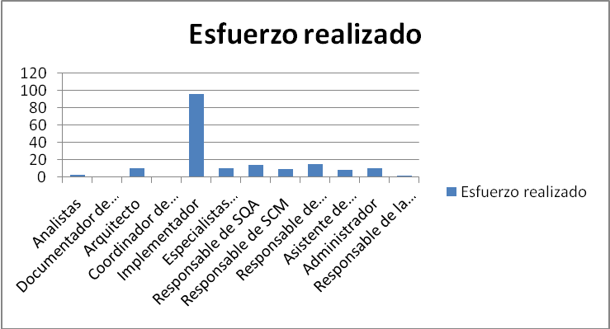
Esfuerzo Rol / consolidado | Esfuerzo realizado consolidado
Analistas | 219,5
Documentador de Usuario | 0
Arquitecto | 121
Coordinador de Desarrollo | 4
Implementador | 601,5
Especialistas Técnicos | 337,5
Responsable de SQA | 147
Responsable de SCM | 49
Responsable de Verificación | 169,5
Asistente de Verificación | 24
Administrador | 150
Responsable de la Comunicación | 6

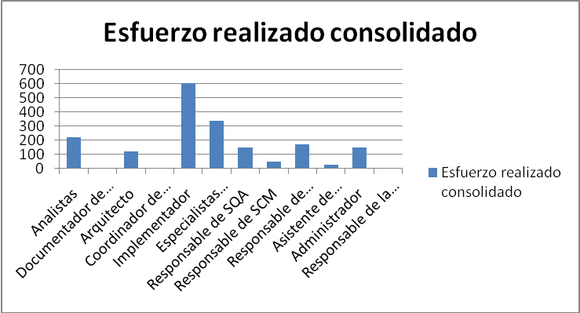

    - Esfuerzo por área
Tabla esfuerzo areas / semana
Área | Horas realizadas semana
Analisis | 9,5
Diseño | 6,5
Implementación | 72,5
Gestión de calidad | 10
Gestión de configuración | 3
Gestión de proyecto | 28
Verificación | 18,5
Comunicación | 3
Implantación | 0
Formación y entrenamiento | 29

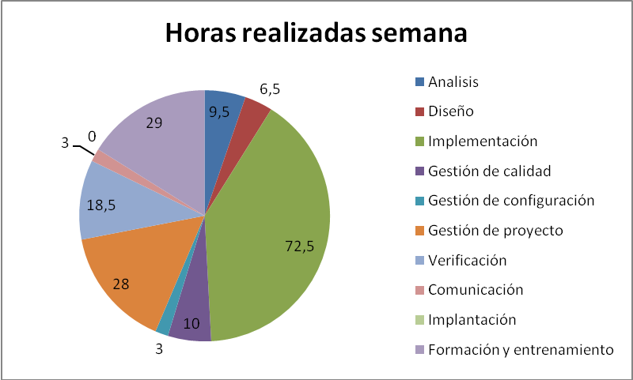

Tabla esfuerzo areas / consolidado | Horas realizadas consolidado
Analisis | 82,5
Diseño | 83
Implementación | 551,5
Gestión de calidad | 134
Gestión de configuración | 22
Gestión de proyecto | 333,5
Verificación | 130,5
Comunicación | 4
Implantación | 7
Formación y entrenamiento | 569,5

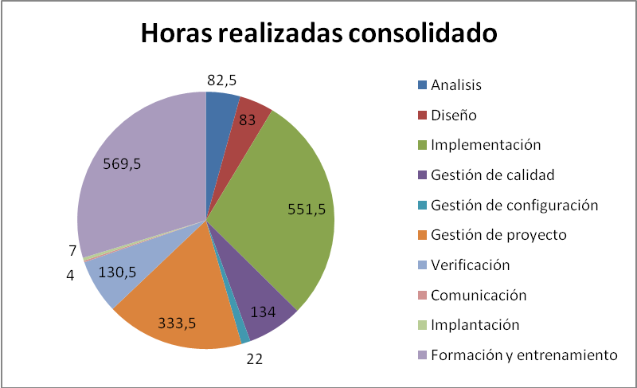
    - Esfuerzo por integrante del equipo

Esfuerzo por persona/semana | Esfuerzo estimado | Esfuerzo realizado
Alejandro Garcia | 15 | 15
Diego Ricca | 15 | 14
Federico Andrade | 15 | 15
Federico Trinidad | 15 | 13
Ignacio Infante | 15 | 16
Javier Madeiro | 15 | 14
José Cordero | 15 | 11
Juan Ghiringhelli | 15 | 16
Leticia Vilariño | 15 | 15,5
Marcos Sander | 15 | 15
Martín Taruselli | 15 | 16,5
Vicente Acosta | 15 | 17,5

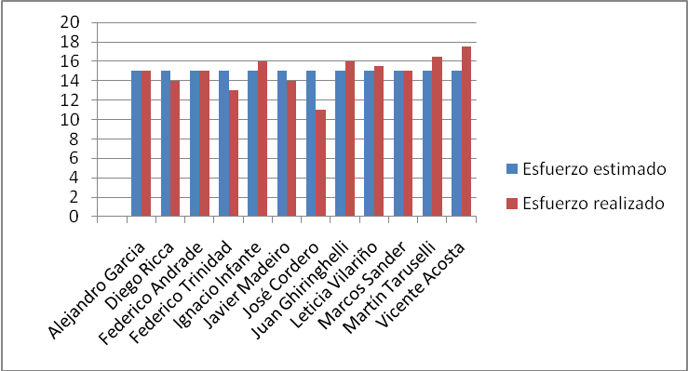

Esfuerzo por persona / consolidado | Esfuerzo estimado consolidado | Esfuerzo realizado consolidado
Alejandro Garcia | 150 | 183,5
Diego Ricca | 150 | 175
Federico Andrade | 150 | 164
Federico Trinidad | 150 | 172,5
Ignacio Infante | 150 | 183,5
Javier Madeiro | 150 | 167,5
José Cordero | 150 | 159,5
Juan Ghiringhelli | 150 | 174
Leticia Vilariño | 150 | 167
Marcos Sander | 150 | 159
Martín Taruselli | 150 | 169,5
Vicente Acosta | 150 | 161

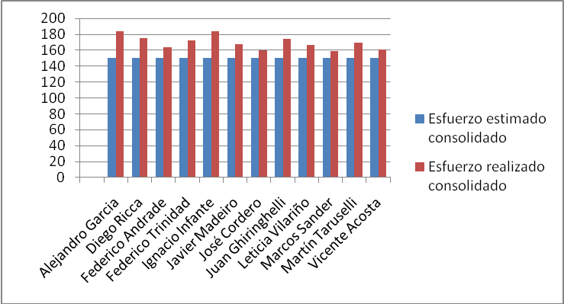
- Indicadores
Se incluirá un indicador de valor ganado, según porcentajes de casos de uso completados según el plan de desarrollo.

Incluyo en la entrega planilla “Disgregación Casos de uso con esfuerzo restante” pedida por el director de casos de uso completados con sus horas de desarrollo y porcentajes restantes.
- Informe de Situación
  - Estado del proyecto
Esta semana se avanzó menos en la construcción de nuevos casos de uso de lo planeado. Se realizaron los tests unitarios y se corrigieron varios errores encontrados la semana pasada. Si bien en el registro de horas aparecen muchas horas de implementación, muchas son referidas a los tests unitarios. Casi todos realizamos las horas estimadas, con un margen de pocas horas de exceso o defecto. José realizó menos horas, por una situación de trabajo.

Evaluamos en la reunión quincenal el trabajo restante, que quedó reflejado en la planilla mencionada. Según nuestras estimaciones vamos a lograr construir lo concertado con el cliente en el alcance, y está la posibilidad que incluyamos algunos casos opcionales.

El miércoles hicimos una presentación al cliente del producto. Se mostró satisfecho en general con todo lo presentado y realizó algunos comentarios respecto a la dinámica del juego, la mayoría de los cuales estaban contemplados para mejorar. Si bien no demostró el entusiasmo de la primera presentación, su comentario final fue que íbamos muy bien. La siguiente presentación es en dos semanas. Pretendemos mostrarle casi todas los requerimientos y una idea más acabada de la estética del juego.
El plan para la semana entrante está incluido en el plan de la iteración, enviaremos siempre el archivo de MS proyect.
  - Desviaciones ocurridas
Hasta el viernes no tuvimos las cuentas de Azure. Las conclusiones del análisis de impacto son:

- A los implementadores no les afectó casi en nada, ya que levantaron rápidamente el entorno local, que era necesario de todos modos para probar ciertas cosas, ya que el soporte para multi usuario aún no funcionaba y era de vital importancia poder consultar las tablas de la base de datos, algo que no era posible si estaba hospedado en Azure. El único impacto fue atrasar unas tareas unas pocas horas al tener que levantar el entorno de forma adelantada.
- A los verificadores no nos afectó en nada, ya que estábamos obligados a levantar el entorno local para verificar.
- A la única persona que afectó negativamente fue a Leticia, nuestra diseñadora gráfica, que no pudo levantar el entorno local en su máquina, y a ella no le era necesario en nada utilizar el entorno local. Siguió trabajando pero sin poder probar.

En conclusión, influyó menos de lo que pensábamos. No vamos a re negociar ningún aspecto del alcance con el cliente.
  - Incidencias encontradas
Ninguna en particular.
  - Estado de Riesgos
Dos de los cuatro verificadores tuvieron complicaciones para realizar la tarea. En particular, por tener mucha relacionada con sus roles principales. Los otros verificadores cubrimos ese trabajo, y la carga horaria quedó bien distribuida. En las siguientes semanas creemos que todos vamos a poder verificar de forma homogénea.
- Evaluación
Esta semana teníamos planeado realizar más tareas de desarrollo de casos de uso, pero terminó siendo similar a el plan de la anterior, estabilizamos el producto realizamos tareas de mejora. El equipo parece motivado y los planes vienen cumpliéndose bastante en fecha. Podemos decir que tuvimos un grado de buena suerte al no encontrarnos con ningún problema grande que nos atrasase durante el proyecto hasta este punto.

